本周进展：
- 继续学习svg画图以及css动画
- 完成简单样例展示
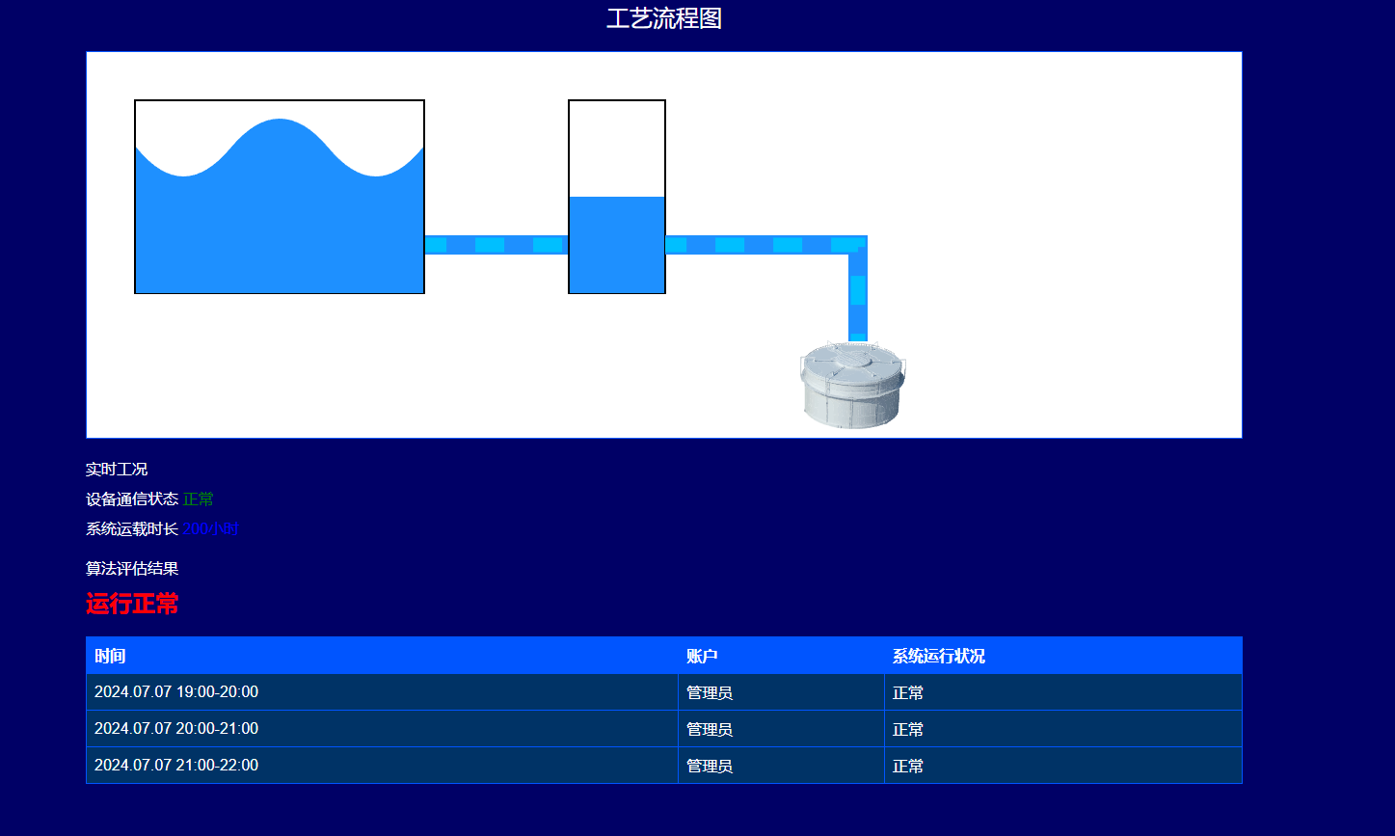
下周任务：
- 找svg图库
- 加入js动画，交互等
- 加入测试数据

